**TEXTO N°9: UN DOCENTE DESEA SABER EL PORCENTAJE DE VARONES Y MUJERES QUE HAY EN UN SALON DE CLASES; REALISE EL ALGORITMO RESPECTIVO**

**1) ANALISIS:**

T = V+M  
PV=V*100/T  
PM=M*100/T

**2) REQUISITOS Y ESPECIFICACIONES:** Variable entrada V,M  
 Variable intermedia T  
 Variable salida: PV,PM

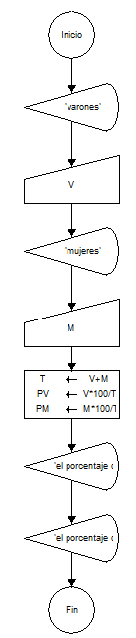 Operadores =, +, *, /

**3) RESTRICCIONES:**

V > 0 M > 0

V $∈$ IN M $∈$ IN

**4) DIAGRAMA DE FLUJO DE DATOS**